Säynätsalon Eläkkeensaajat ry
Teatteriretki Joensuuhun 12.7.2023 näytös klo 15
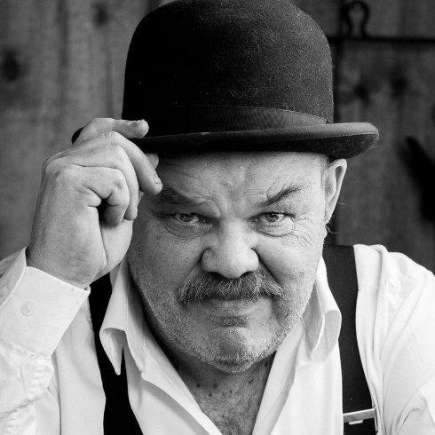JASKA
UTRAN UUSI KESÄTEATTERI
70-vuotispäiviään viettävän kansantaiteilija Jaakko Tepon kunniaksi Utran Uudessa Teatterissa nähdään kesällä 2023 Antti Heikkisen ja Ilja Tepon taiteilema, täysin uusi musiikkikomedia JASKA. Käsikirjoittajat vahvistavat, että 1.7.2023 ensi-iltansa saavasta näytelmästä on tulossa hyvä! Lavalla nähdään mm. Tume Uusitalo sekä Antti Tuomas Heikkinen ja näytelmän ohjaa Olli-Matti Oinonen.
Aikataulu: klo 8.30 Muuratsalo
klo 8.35–8.40 Lehtisaari
klo 8.45–8.50 Säynätsalo
klo 8.55 Kinkomaa
klo 9.00 Keljonkangas
Kuljetuksesta vastaa Tilausajoliikenne J: Tuomi, paluu näytännön jälkeen

Matkan hinta: Yhdistyksen jäsenet 70 €, muut 80 €, edellyttää 40 lähtijää. Hintaan sisältyy ruokailu klo 13, pääsylippu, väliaikakahvi ja matka
Ilmoittautuminen: 30.6 mennessä Antero Kuivinen p 0445847051 tai sähköposti antero.kuivinen51@gmail.com. Maksu 3.7.2023 mennessä yhdistyksen tilille FI6741080012766898, viesti: teatteri Joensuu. Jos olet ilmoittautunut ja maksanut, etkä voi osallistua, niin hankithan tilalle toisen.

